OXO PANO
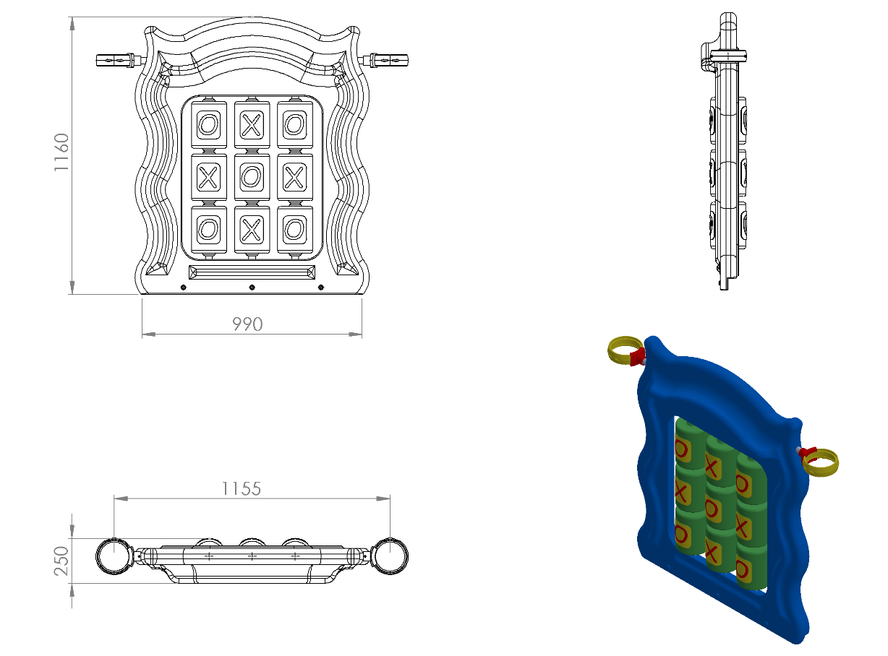
970 x 1160 x 200 mm ölçülerinde 1. Sınıf polietilen ham mamulünden rotasyon yöntemi ile çift cidarlı olarak minimum 8 kg ağırlığında tek parça halinde üretilecek olan korkuluk kendinden çocukların ilgisini çekecek şekilde canlı renklerden üretilmiş olacaktır.
Korkuluk yüzeyinin dizaynı yüksek mukavemet özelliği göstermesi için teknik resimde görüldüğü gibi federli yapıda tasarlanmış olup, bu federlerin kıvrımlı hatları ile estetik görünüm sağlaması gerekmektedir. Korkuluk yüzeyinin teknik resimde belirtilen ölçülerde içerisine harf silindirleri yerleştirilecek şekilde çerçeve halinde olması gerekmektedir.
Korkuluğun kuleye montajı teknik resimde belirtildiği gibi borunun uç kısımlarından plastik enjeksiyon metoduyla 1.sınıf polyamid malzemeden üretilmiş kelepçeler ve galvaniz kaplamalı cıvatalar ile bağlanacaktır.
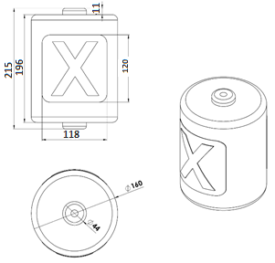
Harf silindirleri 1. Sınıf polietilen malzemeden plastik enjeksiyon yöntemi ile 4 parçadan olmak üzere toplamda minimum 360 g olarak kendiliğinden çocukların ilgisini çekecek canlı renklerde üretilecektir.
Harf silindirinin bir yüzeyinde “X” arka yüzeyinde ise “O” harfi bulunacak olup, harfler kalıp içerisinden yarı mamul üzerinde kabartma şeklinde kendiliğinden çıkacaktır. Daha sonradan boyama ya da yapıştırma yöntemiyle kesinlikle yapılmayacaktır.

